Visite au musée de l’Orangerie
8 janvier de 9h30 à 12h
Lieu du RDV
Musée national de l'Orangerie
Jardin Tuileries 75001 Paris 1
Métro 1, 8 et 12, station Concorde
Rentrez dans une expo pour suivre le parcours d’une galeriste qui a l’œil dès 1901, dans sa galerie du quartier de Pigalle. Elle a catapulté plein d’artistes “avant-garde” en mode startup arty. Elle a bravé les injustices de son époque, tout en se battant pour la nouveauté et la diversité.
Une expo inspirante, pêchue, et suffisamment stylée pour sortir des stories Insta !
Venez rencontrer des chefs-d'œuvre des plus grands artistes du XXe siècle : Pablo Picasso, Henri Matisse, Amedeo Modigliani, Otto Freundlich, Diego Riviera... Berthe Weill a contribué à l'essor de plusieurs de ces peintres et sculpteurs : elle a joué un rôle important dans la reconnaissance du fauvisme et du cubisme, et dans la popularité de l'avant-garde !

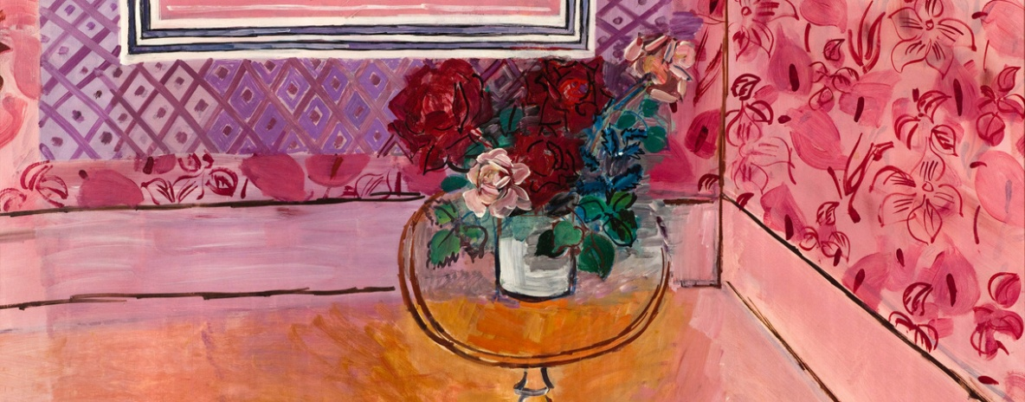

Contact : Isabelle CHARTON : Chargée de projet logement – Culture & Mobilité 06 07 28 12 42

